平成28年度◯◯月◯◯日
◯◯部長 ◯◯◯◯ 殿
稟議書
◯◯部◯◯課 ◯◯◯◯

件名：業務効率が上がるオフィス家具の導入について

掲題の件について、ご検討いただきたくお願い申し上げます。

記

商品名 ：林製作所 上下昇降式テーブル ホワイト（アスクル株式会社）
価格 ：￥49,900（税抜）
数量 ：◯◯卓

購入理由：現状、「あ、空いている会議室がない！」というハプニングで会議が流れがちな現状を改善し、いつでもどこでも会議を可能にするため。

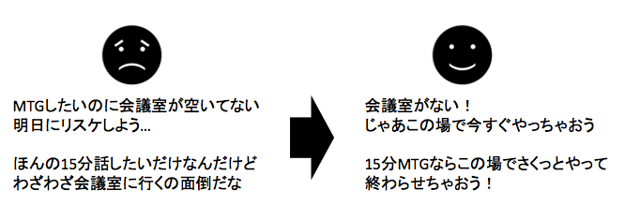
改善イメージ：

所感 ：当テーブルの導入により業務効率20%UPが見込まれる(※LIG.inc比)
購入希望日：平成28年◯月◯日
備考 ：

以上
平成28年度◯◯月◯◯日
◯◯部長 ◯◯◯◯ 殿
稟議書
◯◯部◯◯課 ◯◯◯◯

件名：業務効率が上がるオフィス家具の導入について

掲題の件について、ご検討いただきたくお願い申し上げます。

記

商品名 ：エルゴヒューマン ベーシック ハイタイプ オフィスチェア レザー張り
（アスクル株式会社）
価格 ：￥89,800（税抜）
数量 ：◯◯脚

購入理由：長時間椅子に座ったままの業務の多い社員が「腰痛のため会社休みます」といった言い訳ができなくすることで、誰もが真剣に業務に励める環境をつくるため。

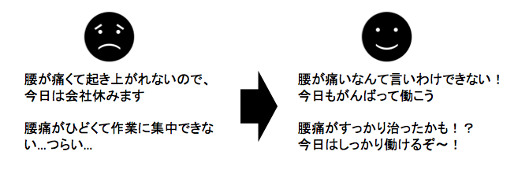
改善イメージ：

所感 ：当チェア導入により業務効率35%UPが見込まれる(※LIG.inc比)
購入希望日：平成28年◯月◯日
備考 ：

以上
平成28年度◯◯月◯◯日
◯◯部長 ◯◯◯◯ 殿
稟議書
◯◯部◯◯課 ◯◯◯◯

件名：業務効率が上がるオフィス家具の導入について

掲題の件について、ご検討いただきたくお願い申し上げます。

記

商品名 ：エルゴヒューマン プロ オットマン内蔵 オフィスチェア エラストメリッ
クメッシュ 肘付 タブレットセット（アスクル株式会社）
価格 ：￥114,800（税抜）
数量 ：◯◯卓

購入理由：長時間椅子に座ったままの業務の多い社員が「腰痛のため会社休みます」といった言い訳ができない快適な環境をつくることで、皆が真剣に業務に励めるから。

改善イメージ：

所感 ：当チェア導入により業務効率35%UPが見込まれる(※LIG.inc比)
購入希望日：平成28年◯月◯日
備考 ：

以上
平成28年度◯◯月◯◯日
◯◯部長 ◯◯◯◯ 殿
稟議書
◯◯部◯◯課 ◯◯◯◯

件名：業務効率が上がるオフィス家具の導入について

掲題の件について、ご検討いただきたくお願い申し上げます。

記

商品名 ：プラス ダイニングワークテーブル デスクトップパネル
（アスクル株式会社）
価格 ：￥5,990（税抜）
数量 ：◯◯枚
選定理由：向かいの席に座る上司におびえることなくリラックスした気持ちになり、業務がはかどるため。
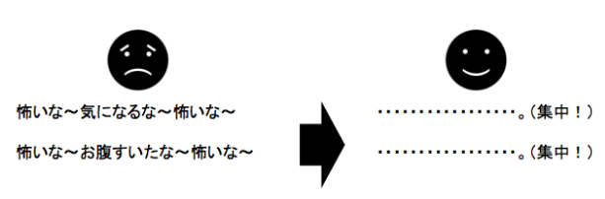
改善イメージ：

所感 ：当パネルの導入により業務効率80%UPが見込まれる(※LIG.inc比)
購入希望日：平成28年◯月◯日
備考 ：

以上

